ΙΟΝΙΟ ΠΑΝΕΠΙΣΤΗΜΙΟ

ΤΜΗΜΑ ΤΕΧΝΩΝ ΗΧΟΥ & ΕΙΚΟΝΑΣ

Ατομική Εργασία

Ο ρόλος των πλάνων στη σκιαγράφηση των χαρακτήρων στην ταινία Vertigo, του Alfred Hitchcock του 1958.

Προπτυχιακός Φοιτητής:
Άγγελος Παπαβλασόπουλος ΤΧ 2011043

Επιβλέπουσα Καθηγήτρια:

Αθηνά Πεγλίδου

Κέρκυρα, Μάιος, 2015-16
- Εισαγωγή
Στόχος του μαθήματος είναι η αποδόμηση και η ανάλυση του κινηματογράφου και του κινηματογραφικού έργου με τη χρήση των εργαλείων της φιλμικής ανάλυσης. Στην παρούσα εργασία θα αναλυθεί η ταινία “Vertigo” του Alfred Hitchcock, του 1958, υπό πρίσμα των σκηνοθετικών, αισθητικών και τεχνικών επιλογών (αυτού, όπου σκοπό είχαν τη δημιουργία του τελικού έργου). (Τα περιεχόμενα) Το περιεχόμενο της ανάλυσης αυτής είναι η χρήση των πλάνων (του σκηνοθέτη για) με σκοπό τη σκιαγράφηση των κύριων χαρακτήρων της ταινίας καθώς και ο τρόπος με τον οποίο ο Hitchcock χρησιμοποιεί την εικόνα και τη μουσική για την (απόδοση του επιδιωκόμενου αισθητηριακού αποτελέσματος) δημιουργία της αισθητική/του ύφους της ταινίας. Επιπρόσθετα θα ληφθεί υπ’ όψιν το χωροχρονικό και πολιτισμικό πλαίσιο της ταινίας, όπως και η κοινωνικοικονομική κατάσταση της εποχής της, που συνέβαλλε στη μορφολογική της σύνθεση και την οργανωτική της δομή. Κατόπιν θα αναλυθεί περεταίρω η εμβάθυνση των χαρακτήρων και της ψυχολογίας τους (αυτών), έτσι όπως δημιουργήθηκαν από τον ίδιο τον Alfred Hitchcock.
Η διαδικασία επεξεργασίας του έργου θα γίνει με την (αποδόμηση) ανάλυση σημαντικών σκηνών, για να επιτευχθεί η αποτύπωση της πολύπλευρης χρήσης των παραπάνω εργαλείων. Η κάθε σκηνή θα μελετηθεί με γνώμονα τα τεχνικά χαρακτηριστικά της, όπως οι γωνίες λήψης, η απόσταση και η κίνηση της κάμερας, η διαμόρφωση του πλάνου και η μουσική επένδυση. Έπειτα θα (περιγραφεί) περιγράψουμε τι σκοπό και τι αποτέλεσμα είχε η χρήση των εργαλείων αυτών σε κάθε σκηνή για την αποτύπωση των χαρακτήρων του κινηματογραφικού έργου, αλλά και της ψυχοσύνθεσής τους.
Συνοψίζοντας μέσα από την ανάλυση αυτή θα αποτυπωθεί ο τρόπος που ο σκηνοθέτης Alfred Hitchcock, επιτυγχάνει με τη χρήση των τεχνικών (χαρακτηριστικών της ταινίας) να (εμφυσήσει) δημιουργήσει την προσωπικότητα και τη ψυχοσύνθεση των χαρακτήρων, (καθώς )και να επηρεάσει έτσι την (της) εμπειρίας του θεατή (του κινηματογραφικού έργου).

- Η ζωή και το έργο του Alfred Hitchcock.
Ο Alfred Joseph Hitchcock γεννήθηκε τις 13 Αυγούστου του 1899 στο Leytonstone. Από μικρός του άρεσε περισσότερο να συμμετέχει σαν παρατηρητής παρά να συμμετέχει ο ίδιος στις δραστηριότητες της οικογένειάς του, ένα κυρίαρχο χαρακτηριστικό για τον τρόπο ζωής του. Από μικρή ηλικία είχε πλούσιες εμπειρίες, καθώς και έντονες τρομαχτικές στιγμές με πρωταγωνιστή την αστυνομία. Περιγράφεται μάλιστα πως ο πατέρας του μετά από μια αψιμαχία τους τον έστειλε στο αστυνομικό τμήμα της γειτονιάς μαζί με ένα σημείωμα. Ο αστυνόμος διαβάζοντας το σημείωμα τον κλείδωσε για πέντε λεπτά στο κελί χτυπώντας δυνατά την πόρτα, ένα πλάνο που έχει εμπνεύσει τον Hitchcock σε πολλά από τα έργα του. Άντλησε από εμπειρίες σαν αυτή πολλές αισθητικές αντιλήψεις σχετικά με το φόβο, όπως ο φόβος της κακής πράξης. Χρησιμοποίησε εμπειρίες της καθημερινότητάς του για να εμπνεύσει συναισθήματα όπως η αγωνία και φόβος στα έργα του.
Ο Hitchcock παρακολούθησε το σχολείο του Λονδίνου για Μηχανική και Σχεδιογραφία και κατόπιν παρακολούθησε σπουδές στη σχολή Καλών Τεχνών του Λονδίνου. Μετά την αποφοίτησή του στην ηλικία των είκοσι αποφάσισε να αφοσιωθεί στην κινηματογραφική βιομηχανία και ξεκίνησε την καριέρα του δημιουργώντας αφίσες για προλόγους έργων και κάρτες διαλόγων διαφόρων έργων. Η πρόσληψή του ήταν άμεση και μέσα σε σύντομο χρονικό διάστημα ξεχώρισε. Το πρώτο του έργο ως σκηνοθέτης ήταν το “The Pleasure Garden” το 1926, που παρουσιάζει την άποψη του Hitchcock για ένα μέσο θρίλερ, μέσω της εξιστόρησης ενός φόνου γεμάτο παραφροσύνη που έδωσε μία γεύση για τα επόμενα έργα του. Στη συνέχεια ακολούθησαν αρκετές αποτυχίες όπως τα “Mountain Eagle” και “Champagne and Downhill”, αλλά παρά τις αποτυχίες συνέχισε να ωριμάζει ως σκηνοθέτης και να δίνει έμφαση στη λεπτομέρεια. Το 1935 ο Hitchcock φτάνει σε ένα από τα καλύτερα έργα της εποχής το “The Thirty-Nine Steps” που θεωρείται μία από τις μεγαλύτερες επιτυχίες του, καθώς αντιπροσωπεύει τα πιστεύω του πάνω στο θέμα των έργων του.
Η κορύφωση της καριέρας του έγινε μετά το 1954 όπου ξεκίνησε να συνεργάζεται με τον Bernard Hermann, καθώς η μουσική του επένδυση έδωσε βάθος στα έργα του Hitchcock. Η συνεργασία τους είχε σαν αποτέλεσμα εξαιρετικές επιτυχίες όπως τα πασίγνωστα έργα “The Trouble with Harry”, “The Man who knew too much”, “The Wrong Man”, “Vertigo”, “North by Northwest”, “Psycho”, “The Birds” και “Marine”.
Στην κινηματογραφική ταινία “Vertigo” ο Alfred Hitchcock, χρησιμοποιεί σχεδόν όλα τα είδη πλάνων που υπήρχαν κατά την εποχή της παραγωγής της ταινίας, καθώς η τεχνολογία της εποχής επέτρεπε όλα τα πλάνα που είναι γνωστά έως σήμερα. Ως σκηνοθέτης είχε ιδιαίτερη αδυναμία σε πλάνα όπως τα extreme close up για την περιγραφή αντικειμένων και λεπτομερειών καθώς άλλα αγαπημένα ήταν τα zoom in, zoom out, τα ελαφρά travelling της κάμερας καθώς και το Bird’s shot. Κατά κύριο λόγο για τη εναλλαγή των σκηνών χρησιμοποιούνταν τεχνικές όπως το απαλό fade out.
- Η σκηνή της Madeleine
Η πρώτη σκηνή που επιλέχθηκε ξεκινά στο 17:00 λεπτό του Vertigo, όπου ο Scottie κάθεται στο μπαρ και παρακολουθεί για πρώτη φορά τον Elster να δειπνεί με τη γυναίκα του Madeleine. Παρόλο που στην σκηνή δεν υπάρχει κάποια αλληλεπίδραση μεταξύ των πρωταγωνιστών η δυναμικότητα της πρώτης εντύπωσης που παρουσιάζεται από τον Hitchcock για τη Madeleine είναι εξαιρετική.
Η πρώτη εντύπωση που λαμβάνει ο θεατής για τη Madeleine προέρχεται από την εμφάνισή της, καθώς ο σκηνοθέτης επιτυγχάνει να εξιδανικεύσει τη μοναδικότητα της ομορφιάς την νεαρής γυναίκας σε μερικά δευτερόλεπτα. Η μορφή της θυμίζει μια αβοήθητη (καλλονή) γυναίκα, που ζητά βοήθεια από τον ήρωα, καθώς κάτι υπεράνθρωπο έχει στοιχειώσει την ύπαρξή της. Κυριαρχεί το βελούδινο κόκκινο χρώμα στη σκηνή του εστιατορίου και η αντιθετική παρουσία της Madeleine με το έντονο σμαραγδί μαγεύει με την πρώτη ματιά το θεατή. Η χρήση των αντιθετικών χρωμάτων είναι εσκεμμένη διότι οι χρωματικές επιλογές της ταινίας έχουν αναστραφεί καθώς τη θέση του θαρραλέου κόκκινου έχει πάρει το έντονο σμαραγδί ενώ το πράσινου το κόκκινο. Επίσης η χρήση το έντονου κόκκινου γίνεται για να επιτευχθεί ο ρομαντισμός η ερωτική διάθεση στην ατμόσφαιρα, προοϊκονομώντας τον επικείμενο έρωτα μεταξύ του Scottie και της Madeleine. Ακόμη η χρήση του πράσινου χρώματος στην ταινία παίζει κυρίαρχο ρόλο για την ερμηνεία του εξωπραγματικού και του φανταστικού είτε αυτό είναι χαρακτήρας, ή ιδέα, ακόμη συμβολίζει τη δύναμη της αναγέννησης όπως το πράσινο χρώμα αντιπροσωπεύει τη ζωντάνια της φύσης (οι σημασιοδοτήσεις των χρωμάτων από πού προκύπτουν, τις έχει δηλώσει ο ίδιος ο σκηνοθέτης; Εάν ναι, θα πρέπει να γράψεις σύμφωνα με τον Η….εάν όχι η ανάλυση εδώ είναι προβληματική) . Αυστηρά πλαίσια, κάθετες γραμμές στους τοίχους και τετράγωνοι καθρέπτες είναι μερικά από τα αντικείμενα που χρησιμοποιούνται για να αποδώσει ο σκηνοθέτης την έννοια της διαφορετικότητας της ηρωίδας παρουσιάζοντάς την μονίμως μέσα από αυστηρές γραμμές, πλαίσια και καθρέπτες. Η διαφοροποίηση της Madeleine από τους άλλους ηθοποιούς γίνεται με έμμεσο τρόπο σε κάθε σκηνή, ενδυναμώνοντας τον εξωπραγματικό χαρακτήρα του ρόλου με γραμμικά χωρίσματα είτε είδωλα. Η Madeleine απεικονίζεται πιο όμορφη και από όλες της παρευρισκόμενες καθώς η αντίθεση είναι αυτή που αποσπά την προσοχή του θεατή αλλά και του Scottie.
Στη σκηνή δεν περιέχεται διάλογος και αυτό την καθιστά ακόμη πιο δυναμική. (καθώς ο τρόπος με τον οποίο ο Hitchcock καταφέρνει να αποδώσει την αίσθηση αυτή είναι απολύτως επιτυχής).
Η κίνηση της κάμερας είναι ένα έντονο zoom in στον περίτεχνο κότσο της Madeleine που έχει το σπειροειδές μοτίβο που κυριαρχεί στην ταινία. Κατόπιν σηκώνεται και κατευθύνεται προς το μπαρ με την κάμερα να παγώνει πάνω στο πρόσωπό της χρησιμοποιώντας ένα frame freeze με τη μουσική να φτάνει στο απόγειό της. Το forward travelling χρησιμοποιείται στη σκηνή για να αποδώσει την εμμονή του Scottie με τη Madeleine. Η χρήση της μουσικής περιγράφει κάτι το αγνό αλλά και πρωτόγονο και κλιμακώνεται στο πρόσωπο της Madeleine. Η μουσική συνδέεται άρρητα με το την πρώτη εντύπωση και τον ανεκπλήρωτο έρωτα των πρωταγωνιστών καθώς ακούγεται και σε μεταγενέστερο σημείο της ταινίας.

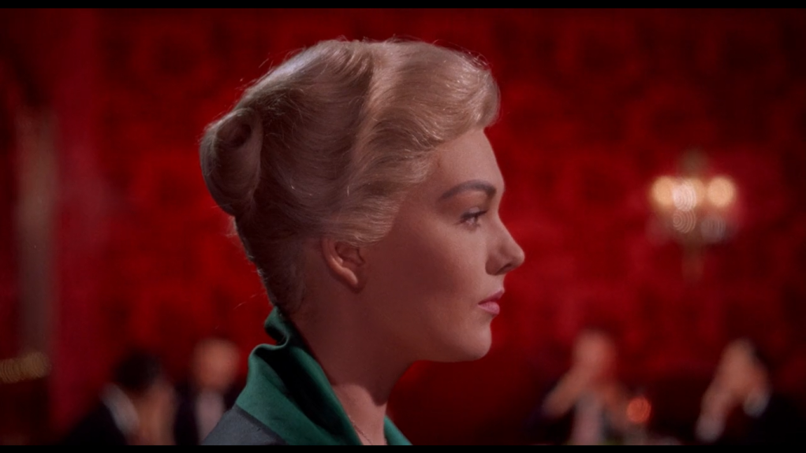
Εικόνα 1. Στιγμιότυπο από τη γνωριμία με τη Madeleine.
- Το ανθοπωλείο
Η σκηνή του ανθοπωλείου ξεκινά στο 21:02 του έργου και κρατά μόλις 35 δευτερόλεπτα. Σε αυτή τη σκηνή ο Scottie ακολουθεί τη Madeleine μέσα από ένα σκοτεινό δρομάκι στην πίσω πόρτα ενός ανθοπωλείου. Παρακολουθεί τις κινήσεις της μέσα από μια μισόκλειστη πόρτα και όταν συλλέξει τις πληροφορίες που ζητά επιστρέφει στο αμάξι του πριν γίνει αντιληπτός. Μια αρκετά σημαντική σκηνή διότι παρουσιάζει τον Scottie ως ηδονοβλεψία πίσω από τη μισάνοιχτη πόρτα και ενισχύει με αυτόν τον τρόπο την εμμονή που παθαίνει με τη Madeleine.
Το πλάνο της σκηνής είναι ένα over-the-shoulder από τη μεριά του Scotttie που κοιτάει μέσα στο μαγαζί πίσω από τη μισάνοιχτη πόρτα και βλέπει το πολύχρωμο ανθοπωλείο. Τα χρώματα δεν έχουν επιλεγεί καθόλου τυχαία, καθώς κανείς θα περίμενε η θέα ενός ανθοπωλείου να τραβά την προσοχή από τους πρωταγωνιστές, κάθε άλλο βέβαια συμβαίνει. Η Madeleine ξεχωρίζει επιβλητικά με το ουδέτερο γκρι ταγιέρ της και το περίτεχνο χτένισμά της μέσα στο πολύχρωμο ανθοπωλείο. Στο σημείο αυτό της σκηνής ο Scottie φαίνεται να παραμονεύει πίσω από μια πόρτα με το φως να φέγγει λιγότερο από το μισό προσώπου του. Ένα εξαιρετικό two-shot κάνει την εμφάνισή του παρουσιάζοντας από τη μια το είδωλο της επιβλητικής Madeleine μέσα στο ανθοπωλείο και δίπλα την μισάνοιχτη πόρτα όπου παραμονεύει ο Scottie. Η χρήση του καθρέπτη για την απεικόνιση της πρωταγωνίστριας είναι ιδιοφυής τόσο κυριολεκτικά όσο και μεταφορικά. Ξεχωρίζοντάς την πάλι από το σύνολο τόσο με τις χρωματικές επιλογές όσο και με τις αυστηρές φόρμες και τα είδωλα, και με την κάμερα να βρίσκεται ελαφρώς πιο χαμηλά από το επίπεδο του ματιού ο Hitchcock καταφέρνει να αποδώσει με απαράμιλλο τρόπο την αίσθηση του ηδονοβλεψία αστυνομικού και να ενισχύσει την έννοια του φανταστικού στο πρόσωπο της Madeleine. Ο ήχος που συνοδεύει τη σκηνή είναι αντιθετικός, συνοψίζοντας την πάλι της αγνότητας με την διαστροφή.

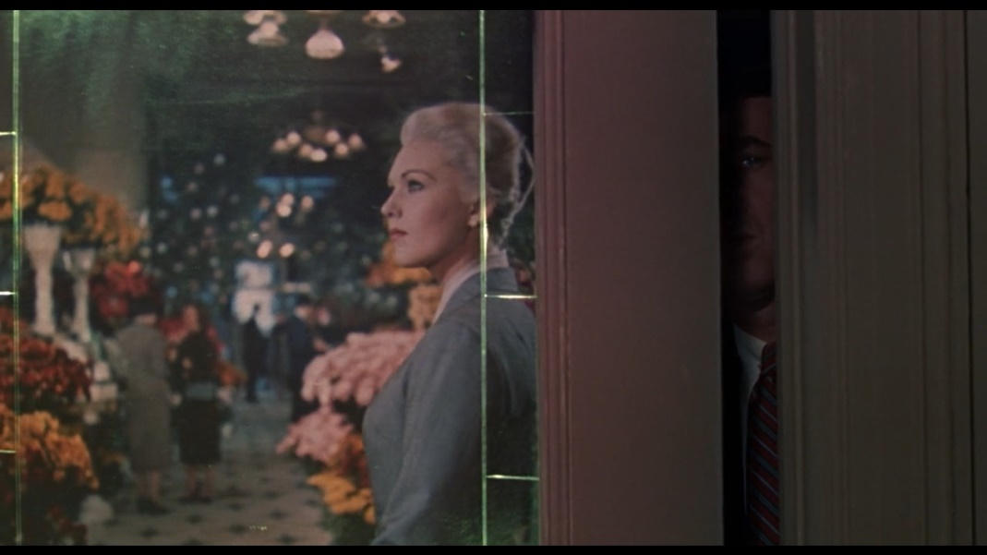
Εικόνα 2. Το είδωλο της Madeleine στο ανθοπωλείο και ο «ηδονοβλεψίας» Scottie.
- Το πορτραίτο της Carlotta Valdes
Στο 25:50 λεπτό η Madeleine επισκέπτεται το μουσείο όπου απεικονίζεται το πορτραίτο της Carlotta. Ο Hitchcock με ένα extreme long shot, απεικονίζει το Scottie να προχωρά στο σκοτάδι και τη Madeleine να κάθετε στο φωτεινό μέρος του μουσείου και να αγναντεύει τον πίνακα της Carlotta. Στη συνέχεια με ένα subjective shot από τα μάτια του Scottie δείχνει την ακουμπισμένη ανθοδέσμη της Madeleine και με η κάμερα με μια κίνηση και ένα zoom in εστιάζει στην ανθοδέσμη του πίνακα. Έπειτα παρατηρείται η Madeleine καθιστή και ένα zoom in ξεκινά προς τον περίτεχνο κότσο της, κατόπιν με μια κίνηση της κάμερας επικεντρώνεται στο πορτραίτο της Carlotta και με ένα ακόμα zoom in στον κότσο που είναι πανομοιότυπος με αυτόν της Madeleine. Ο θεατής μέχρι αυτή τη στιγμή δεν είχε ιδέα για το λόγο των κινήσεων της Madeleine μέχρις ότου γίνει η ταύτιση αυτή με την ακολουθία αυτών των πλάνων. Η μουσική παίζει κυρίαρχο ρόλο για την κορύφωση της αγωνίας καθώς πολλές αλλαγές πλάνων γίνονται πάνω σε συγκεκριμένους τόνους μεταδίδοντας μία ανατριχιαστική αίσθηση στο θεατή για το τι θα επακολουθήσει.
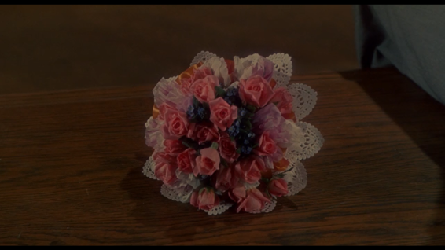 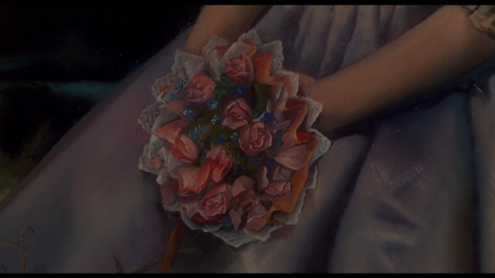
Εικόνα 3. Η ανθοδέσμη της Madeleine. Εικόνα 4. Η ανθοδέσμη της Carlotta Valdes.
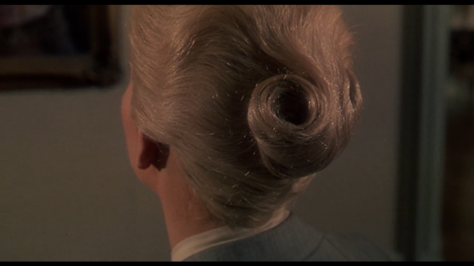 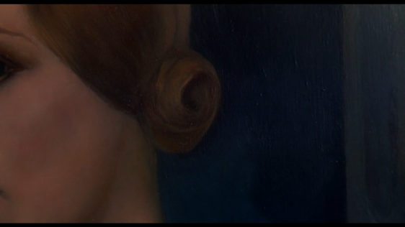
Εικόνα 5. Ο κότσος της Madeleine. Εικόνα 6. Ο κότσος της Carlotta Valdes.
- Το πρώτο άγγιγμα
Η σκηνή διαδραματίζεται δίπλα στη φωτιά με τον Scottie και τη Madeleine να συζητούν μόλις συνήλθε από το επεισόδιο στον κόλπο του San Francisco. Η κουβέντα τους λαμβάνει χώρα δίπλα στο αναμμένο τζάκι με τον Scottie να περιποιείται τη Madeleine και να τη ρωτάει πληροφορίες για το πώς βρέθηκε στο μέρος αυτό. Η ατμόσφαιρα είναι ιδιαίτερα ρομαντική και χτίζεται ένα ερωτικό κλίμα γύρω από τη φωτιά. Απαλή και χαλαρή μουσική παίζει στο φόντο που ενισχύει το ρομαντικό της ατμόσφαιρας, καλύπτοντας το υποκριτικό άγχος της Madeleine που βρίσκεται στο σπίτι ενός ξένου άνδρα.
Η συμπεριφορά του Scottie φαίνεται να έχει ξεφύγει της πραγματικότητας, και προσπαθεί να περιποιηθεί την απροστάτευτη γυναίκα που έσωσε από πνιγμό όταν εκείνη νιώθει πιο ευάλωτη. Τα χρώματα παίζουν ξανά κυρίαρχο ρόλο με την μόνο διαφορά ότι οι πρωταγωνιστές έχουν αλλάξει χρωματική παλέτα. Η Madeleine φοράει την κόκκινη ρόμπα του, και αυτός ένα πράσινο πουλόβερ. Η αντίθεση και το παιχνίδι των χρωμάτων υποδηλώνει το έρωτα που πρόκειται να βιώσουν οι δύο χαρακτήρες. Η χρωματική επιλογή δηλώνει ξεκάθαρα την μεταστροφή των δύο χαρακτήρων, είναι η πρώτη στιγμή που η Madeleine αφήνει το ρόλο που έχει κληθεί να παίξει και παράλληλα και το πράσινο χρώμα του φανταστικού και του μυστηρίου και στη θέση του φοράει ένα ερωτικό κόκκινο, ενώ έχει δώσει το δικό της χρώμα στον Scottie. Με την ανταλλαγή αυτή παρουσιάζεται η ζεύξη του ζευγαριού σαν μια ανταλλαγή ουσίας και προσωπικότητας. Το πρώτο ουσιαστικό ερωτικό άγγιγμα απεικονίζεται στη σκηνή αυτή με τον Scottie να ακουμπά απαλά το χέρι του πάνω στο δικό της και ένα frame freeze αποτυπώνει το πλάνο για την αποτύπωση της έντασης.

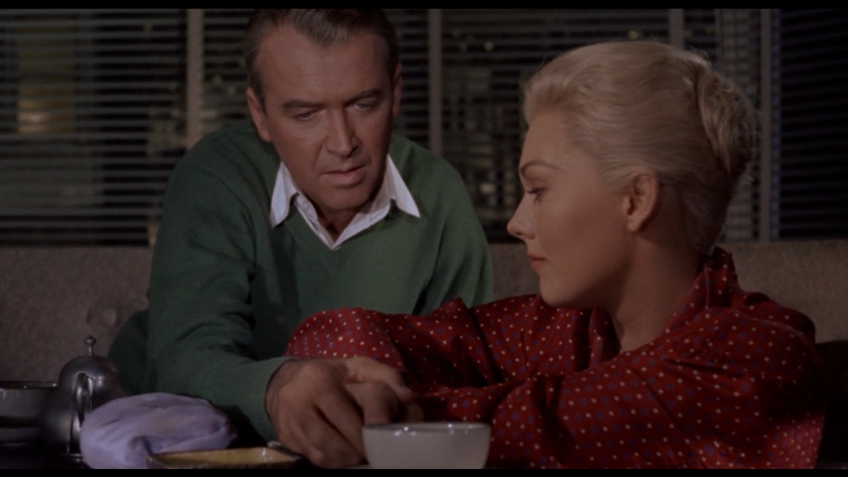
Εικόνα 7. Το άγγιγμα του Scottie με το χέρι της Madeleine.

- Το Μοναστήρι

Η σκηνή του μοναστηριού όπου ο πραγματοποιήθηκε ο θάνατος της Madeleine ξεκινά στο 1:17:57 οι μοναχοί και οι μοναχές ανεβαίνουν στη σκεπή για να αποσύρουν το πτώμα της Madeleine και να παράλληλα ο Scottie φεύγει από το μοναστήρι με ιδρωμένος από το φόβο του Vertigo. Η χρήση του πλάνου Bird’s Eye για την αποτύπωση από την αριστερή μεριά της δράσης της απόσυρσης του πτώματος της Madeleine από τους μοναχούς και παράλληλα της διαφυγής του Scottie είναι άριστη. Ο Hitchcock καταφέρνει με τη χρήση ενός και μόνο πλάνου να επιτύχει την αποτύπωση της παράλληλης δράσης χωρίς να χρησιμοποιήσει μοντάζ. Το καμπαναριό είναι ένα κύριος πυλώνας που ξεχωρίζει τις δύο δράσεις και παράλληλα αποτελεί το συνδετικό κρίκο στην υπόθεση, τον λόγο του θανάτου της Madeleine.
Ο Scottie παρατηρείται να βγαίνει από το μοναστήρι τρομοκρατημένος με αστάθεια του σώματός του, κοιτάει γύρω του για να δει εάν τον παρακολουθεί κανείς και στη συνέχεια αποσύρεται από το πλάνο ενώ παράλληλα στην άλλη μεριά του μοναστηριού οι άνθρωποι βρίσκονται αντιμέτωποι με το θέαμα ενός τραγικό θανάτου. Το πλάνο χρησιμοποιείται για να αποδώσει και μία θεϊκή ματιά στην συμπεριφορά του Scottie, που κάνει την έξοδό του σαν να είναι ο δράστης της υπόθεσης με την υπόνοια του φυγά. Με ένα high-angle shot παρατηρείται η συμπεριφορά του έντρομου αστυνομικού που έχασε τη γυναίκα που ήταν ερωτευμένος μέσα από τα χέρια του χωρίς να μπορεί να ενεργήσει για αυτό. Ο Scottie παρουσιάζεται αδύναμος στη σκηνή αυτή, με τις δυνάμεις του να τον εγκαταλείπουν μπροστά στη θέα της φοβίας του Vertigo που έχει αποκτήσει.

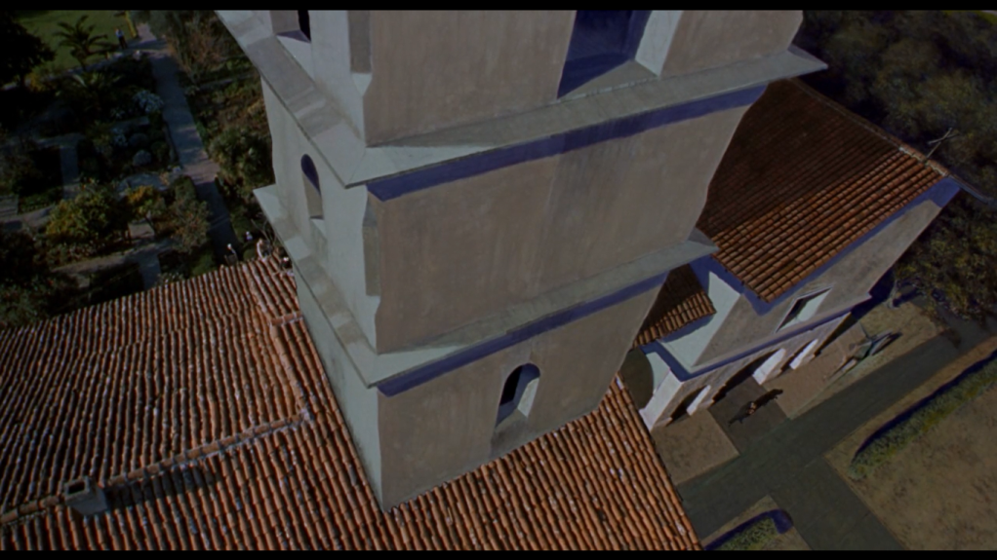
Εικόνα 8. Η θέα του μοναστηριού.
- Το άλλο κορίτσι
Μετά το θάνατο της Madeleine ο Scottie αποκτά διάφορα οράματα με γυναίκες όπου μοιάζουν στην εικόνα της εκλιπούσης. Ανάμεσα σε αυτά παρατηρεί μία γυναίκα που της μοιάζει έξω από το ανθοπωλείο που η Madeleine είχε πάρει την ανθοδέσμη. Στο 1:32:02 η γυναίκα κάνει την εμφάνισή της στο πλάνο με πανομοιότυπο τρόπο όπως η Madeleine. Ο Hitchcock προϊκονομεί ότι η Judy ήταν η γυναίκα που υποδύονταν τη Madeleine. Η Judy περπατά ανέμελη και η κάμερα σταθερή την ακολουθεί περιστρεφόμενη. Ο σκηνοθέτης με ένα frame freeze όπως στη σκηνή της Madeleine την αποτυπώνει στο πλάνο.
Τα δύο κορίτσια φαινομενικά έχουν κάποιες διαφορές, αλλά ο τρόπος που παρουσιάζονται είναι πανομοιότυπος. Οι διαφορές όμως μεταξύ των δύο είναι σημαντικές, η Madeleine ήταν μια πλούσια, γοητευτική, κομψή και μοντέρνα γυναίκα ενώ η Judy δεν είναι πλούσια, έχει τύπο αλλά όχι του επιπέδου της Madeleine, δεν είναι και ιδιαίτερα κομψή και αναμιγνύεται με το φόντο της πόλης. Και οι δύο εμφανίζονται με το ίδιο πράσινο χρώμα όταν τις πρωτοαντικρίζει ο Scottie και το πλάνο ακινητοποιείται στο ίδιο ακριβώς σημείο. Την ακολουθεί με ένα ύφος υποψίας και περιέργειας και έπειτα την παρακολουθεί να ανοίγει το παράθυρο του υπνοδωματίου της. Η μουσική που χρησιμοποιείται έχει κάποιες κοινές νότες με τη μουσική που παιζόταν στη σκηνή του δωματίου του Scottie. Η χρήση της είναι προφανώς για να παρουσιάσει τη συμπεριφορά της Madeleine στο σπίτι του Scottie, ως τη Judi και όχι ως μια ηθοποιό που υποδύεται ένα ρόλο. Η χρήση παρόμοιων μουσικών τόνων από το Bernard Herrmann είναι αυτή που διασαφηνίζει ότι την (πιστότητα του πραγματικού) την πειστικότητα/αληθοφάνεια χαρακτήρα της Madeleine στη σκηνή του τζακιού.

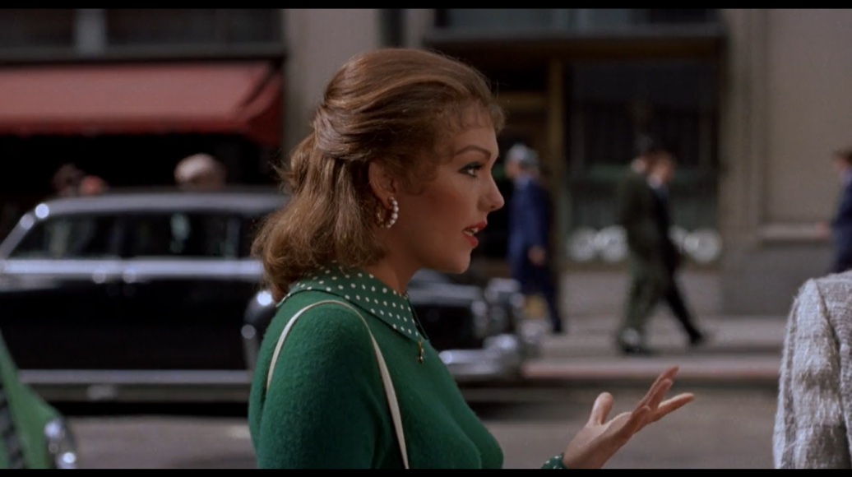
Εικόνα 9. Η πρώτη συνάντηση με τη Judi.

- Συμπεράσματα
Η ανάλυση της κινηματογραφικής ταινίας του Alfred Hitchcock, Vertigo αποσκοπεί στην αποσαφήνιση της χρήσης των πλάνων του σκηνοθέτη για τη διαμόρφωση του βάθους των χαρακτήρων της ταινίας. O Alfred Hitchcock στρέφεται γύρω από τις έννοιες της αναγέννησης, του θύτη και του θύματος, της φαντασίας και της ηδονοβλεψίας. Η πεποίθηση της Madeleine ότι είναι η Carlotta Valdes, ο θάνατος και η αναγέννησή της ως Judy καθώς και η ανάρρωση του Scottie από την ψυχική του κατάρρευση είναι παραδείγματα αναγέννησης που θίγει ο σκηνοθέτης στο Vertigo. Η έντονη παρουσία του πράσινου χρώματος που συμβολίζει τη ζωή και την εξέλιξη χρησιμοποιείται ιδιαίτερα στην ταινία για να αποδοθούν οι μεταστάσεις των χαρακτήρων, όπως η ανάμνηση της Madeleine στο δάσος όπου θυμάται ιστορίες από τη ζωή της Carlotta ή όπως η απεικόνιση του προσώπου του Scottie πράσινου όταν επανέρχεται από το νευρικό κλονισμό που υπέστη. Ακόμη το πράσινο είναι ένα χρώμα που συνοδεύει τη Madeleine σε όλη τη διάρκεια του έργου και προοϊκονομεί τις μεταστροφές της ζωής της, το πράσινο αμάξι που οδηγεί, τα πράσινα ρούχα που φοράει, ακόμη και η διακόσμηση του δωματίου της με λουλούδια και φυτά υποδηλώνουν όλες τις έννοιες της αναγέννησης του χαρακτήρα. Μόνη στιγμή που λειτουργεί ως Judy πριν το θάνατο της Madeleine, είναι όταν βρίσκεται στο σπίτι του Scottie και φοράει κόκκινο ενώ αυτός πράσινο.
Το πράσινο ακόμη υποδηλώνει το φανταστικό (δες την παραπάνω παρατήρηση για την ερμηνεία των χρωμάτων), για αυτό και συνοδεύει τη Madeleine στην πορεία του έργου. Η απεικόνισή της μέσα από καθρέπτες ως είδωλο και η οι συνομιλίες της μέσα από εκεί ενισχύουν την πεποίθηση ότι το είναι με το φαίνεσθε διαφέρουν. Ο Hitchcock χρησιμοποιεί για να δώσει μια φανταστική διάσταση στο χαρακτήρα της τη θόλωση των πλάνων, καθώς και η κάμερα πολλές φορές ακολουθεί διαφορετική γωνία για την απεικόνιση της ίδιας πορείας όταν την κάνει η Madeleine σε σχέση με όταν την κάνει κάποιος άλλος. Ο τρισδιάστατος ρόλος της Judy που ενσαρκώνει ένα τριπλό πρόσωπο, υποδύεται την Madeleine που έχει εξουσιαστεί από το πνεύμα της Carlotta Valdes δημιουργούν μια ψευδαίσθηση για το τι είναι αληθινό και τι φανταστικό στην ταινία.
Το θέμα του θύτη και του θύματος είναι κάτι επιπλέον που υπάρχει στο έργο. Δημιουργείται υπό την κατάλληλη οπτική μια αίσθηση ότι ο Scottie αποκτά μια εμμονή με τη Madeleine. Από τη μία πρόκειται ένα θύμα της δικής του εμμονής αλλά και θύμα της Madeleine της ίδιας η οποία με τη σειρά της έχει το σύνδρομο της Lima, όπου ο θύτης η Madeleine δείχνει συμπάθεια προς τον εξαπατημένο Scottie. Οι έντονες μουσικές εναλλαγές δομούν μια αισθητική γύρω από τις εμμονές του Scottie. Τα μοτίβα του θύτη και του θύματος συνεχίζονται μέσα στο έργο με την Madeleine να υποδύεται την στοιχειωμένη από τις αναμνήσεις της Carlotta. Η Judy επίσης απεικονίζεται σαν το θύμα μιας πλεκτάνης του Gavin Elster στην προσπάθειά του να δολοφονήσει τη γυναίκα του. Παγιδευμένη στην δολοφονία αναγκάζεται να υποδυθεί κάποιαν άλλη για την αγάπη ενός άντρα που τελικά η επιθυμία και των δύο την οδηγεί στο θάνατο.
Το τελευταίο θέμα της ταινίας είναι αυτό του ηδονοβλεψία. Ο Hitchcock καταφέρνει να αποδώσει το θέμα με έναν ιδιαίτερο τρόπο, όπως αυτόν του Scottie στο ανθοπωλείο που παρακολουθεί τη Madeleine πίσω από τη μισάνοιχτη πόρτα, με τη χρήση του φωτός και της γωνίας της κάμερας προβάλλεται σαν κρυφός παρατηρητής. Στο έργο δίνεται συνεχώς η εντύπωση μέσα από τις γωνίες λήψης και τα πλάνα πως κάποιος παρακολουθεί τους χαρακτήρες. Εικασίες είναι ότι ο παρατηρητής αυτός να είναι ο Gavin Elster που παρακολουθεί κρυφά την εκτέλεση του καλοστημένου φόνου της γυναίκας του, άλλοτε ίσως να είναι ο (θεός) Θεός που κρίνει τις αποφάσεις των ηρώων και άλλοτε ό ίδιος ο Alfred Hitchcock που παρακολουθεί τις κινήσεις των ηθοποιών μέσα από τις σκιές.

- Βιβλιογραφία
Brown, Jennifer Renee. “Alfred Hitchcock Presents; ‘Propaganda’.” Thesis, University of Liberty, 2010.
Burget, Martin. “Works of Alfred Hitchcock: An Analysis.” Thesis, University of Masaryk, 2013.
Clinton, Adas. “The Representation of Gender in Alfred Hitchcock’s Vertigo.” Presented at the Annual Postgraduate Conference, Stellenbosch, South Africa, September, 2006.
Coppel, Alec, Samuel Taylor. “Vertigo Script.” December, 1957.
Dick, Bernard F. Ανατομία του Κινηματογράφου. Μεταφράστηκε από Ιωάννα Νταβαρίνου. Αθήνα: Εκδόσεις Πατάκη,2007.
McGilligan, P.. Alfred Hitchcock: a Life in Darkness and Light. New York: Regan Books, 2003.
Phillips, Gene D. Alfred Hitchcock. Boston: Twayne Publishers, 1984.
Theunissen, Justin Robin.“Film Music: The Synthesis of two Art Forms.” Thesis, University of Stellenbosch, 2014.

- Φιλμογραφία
Vertigo, Σκηνοθετήθηκε από τον Alfred Hitchcock (1958; Paramount Pictures, CA: Universal Home Entertainment, 2005) DVD.
‘Αγγελε, η ανάλυση σου είναι μια χαρά και πιο επικεντρωμένη στο θέμα της εργασίας σε σχέση με την προηγούμενη εκδοχή της. Σε παρακαλώ δες κάποιες παρατηρήσεις μέσα στο κείμενο. Τα εισαγωγικά σχόλια για τον H. δεν χρειάζονται στο βαθμό που μπορούσε να τα βρούμε εύκολα στο διαδίκτυο, θα μπορούσες κάποια από αυτά να τα ενσωματώσεις μέσα στην ανάλυση.

Justin Robin Theunissen,“Film Music: The Synthesis of two Art Forms” (Thesis, University of Stellenbosch, 2014).
Justin Robin Theunissen,“Film Music: The Synthesis of two Art Forms” (Thesis, University of Stellenbosch, 2014).
Gene D. Philips, Alfred Hitchcock, (Boston: Twayne Publishers, 1984).
Gene D. Philips, Alfred Hitchcock, (Boston: Twayne Publishers, 1984).
P. MacGilligan, Alfred Hitchcock: a Life in Darkness and Light, (New York: Regan Books, 2003).
Justin Robin Theunissen,“Film Music: The Synthesis of two Art Forms” (Thesis, University of Stellenbosch, 2014).
Bernard F. Dick, Ανατομία του Κινηματογράφου, μτφ. Ιωάννα Νταβαρίνου (Αθήνα: Εκδόσεις Πατάκη,2007).
Bernard F. Dick, Ανατομία του Κινηματογράφου, μτφ. Ιωάννα Νταβαρίνου (Αθήνα: Εκδόσεις Πατάκη,2007).
Justin Robin Theunissen,“Film Music: The Synthesis of two Art Forms” (Thesis, University of Stellenbosch, 2014).
Bernard F. Dick, Ανατομία του Κινηματογράφου, μτφ. Ιωάννα Νταβαρίνου (Αθήνα: Εκδόσεις Πατάκη,2007).
Justin Robin Theunissen,“Film Music: The Synthesis of two Art Forms” (Thesis, University of Stellenbosch, 2014).

